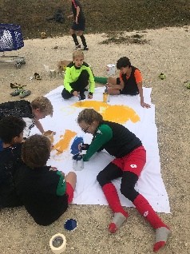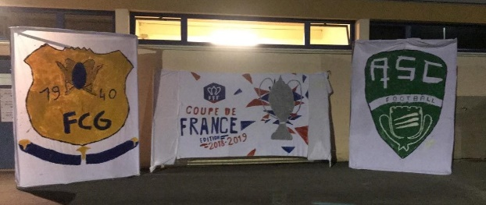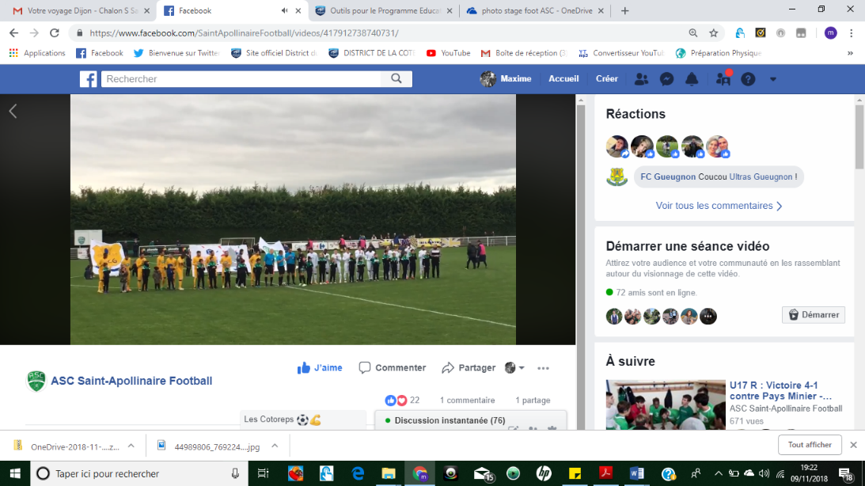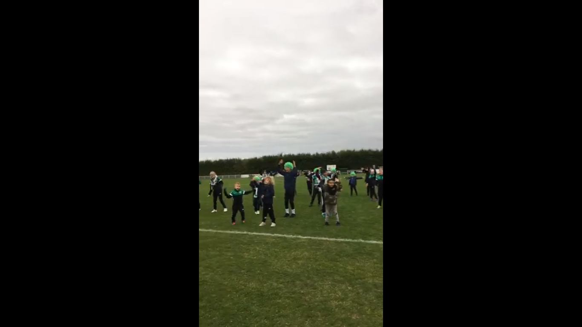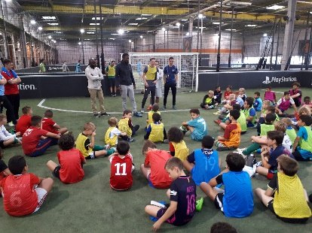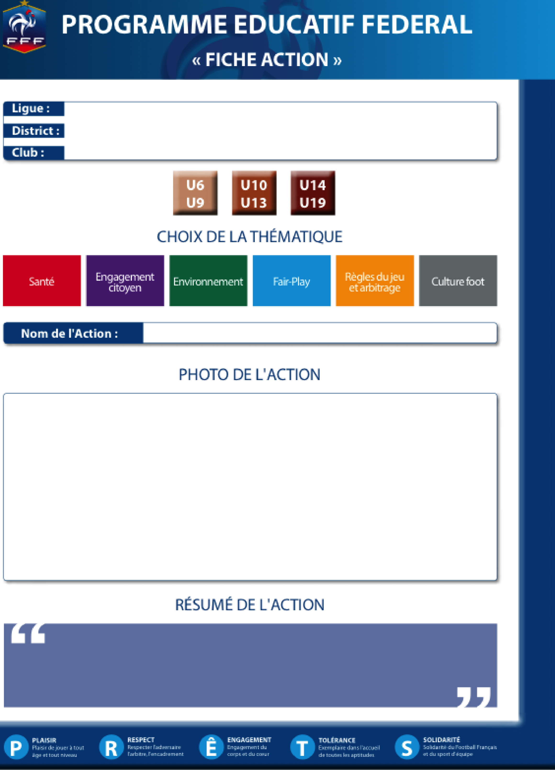

Dans le cadre du 6ème Tour de Coupe de France (AS Saint Apollinaire vs Gueugnon), l’heure était à la fête : vidéo d’encouragements, entrée des joueurs accompagnés d’enfant de l’école de foot, confection de banderoles, perruques de supporter et tambourin, mise en place d’une chorégraphie par une trentaine d’enfants durant la mi-temps. De nombreux joueurs séniors sont venus durant le stage de foot rendre visite aux jeunes afin de se présenter et d’évoquer leur carrière. Un très beau projet qui a su renforcer les liens entre les différentes catégories du club.

Renforcer le lien social entre les jeunes et l’équipe fanion (projet CDF)

Bourgogne Franche Comté

Côte d’Or (21)

AS ST APOLLINAIRE